Scuola dell’Infanzia “San Giuseppe”
via Emaldi !3 -Lugo (RA)- tel 0545-22212- fax 0545-27252
infanziasangiuseppe@gmail.com

PROGETTO EDUCATIVO
“OGNI BAMBINO È UN CAPOLAVORO…
PICCOLO IO, GRANDE DONO”
sezione Azzurra 4 anni
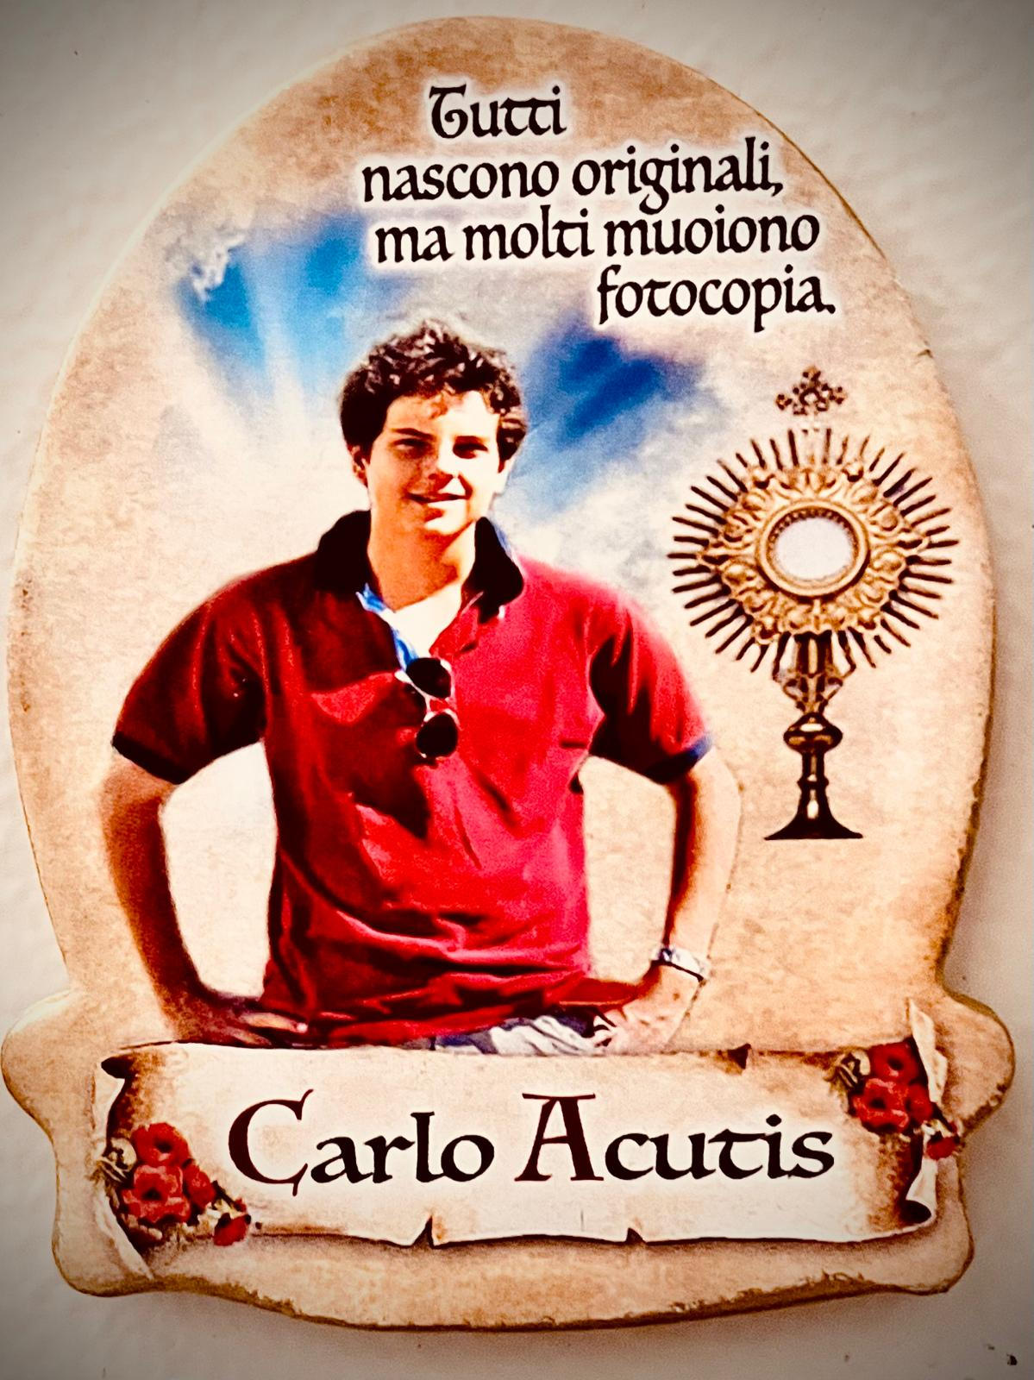

Anno scolastico 2025 - 2026

INTRODUZIONE:

“OGNI BAMBINO È UN CAPOLAVORO…...
PICCOLO IO, GRANDE DONO”

Il nostro progetto educativo nasce dalle parole
di San Carlo Acutis:
“Tutti nascono originali molti muoiono fotocopie”
con questa citazione, il giovane Santo millennial, ci tiene a sottolineare l’importanza di vivere autenticamente e non conformarsi passivamente agli altri.
Il concetto di “originale non fotocopia” riflette la sua visione della vita come dono unico e prezioso che va vissuto pienamente e seguendo la propria individualità senza lasciarsi appiattire da altri, cercare quindi la propria strada e non aver paura di essere diversi.
Con questo esempio porteremo perciò i bambini a scoprire l’idea di “essere sé stessi” come valore e non come limite.

1° Unità
PROGETTO ACCOGLIENZA
“ECCOCI PRONTI A VOLARE INSIEME”

Queste prime settimane di settembre ci permettono di ritrovarci tutti insieme dopo una lunga pausa estiva, per rincontrare i compagni, le maestre e accogliere nuovi amici.
Perciò ci racconteremo e ascolteremo le nostre esperienze estive per favorire un sereno rapporto di conoscenza reciproca e ristabiliremo le relazioni sociali nel rispetto delle regole di convivenza e condivisione.

OBIETTIVI:
- ritrovare il senso di appartenenza al proprio gruppo
- accettare e condividere le regole di comunità con fiducia e rispetto di sé e gli altri

CAMPI DI ESPERIENZA:
- Il sé e l’altro
- parole e discorsi

TEMPI:
Settembre

2° Unità
PROGETTO “OGNI BAMBINO È UN CAPOLAVORO ...PICCOLO IO, GRANDE DONO”

Ogni bambino è un capolavoro in quanto creato da Dio, con amore, cura ed unicità.
Questo progetto nasce dal desiderio di accompagnare i bambini alla scoperta della loro unicità e del valore della propria identità.
Con il supporto di testi di letture, continua la scoperta del corpo con le singole caratteristiche fisiche, scopriremo le emozioni che ci accompagnano nella vita per affrontare la quotidianità serenamente, nell’ambiente e con gli altri, infine
ci confronteremo sulle nostre idee e gusti personali.

OBIETTIVI:
- sviluppare il senso dell’identità personale
- percepire le singole emozioni con la possibilità di condividerle con gli altri
- favorire la propria autostima
CAMPI DI ESPERIENZA:
- il sé e l’altro
- discorsi e parole
TEMPI:
tutto l’anno

3°Unità
“ALLA SCOPERTA DELLE STAGIONI”

Attraverso l’osservazione, la manipolazione, con letture a tema e il coinvolgimento delle famiglie, esploreremo la meravigliosa natura, con i suoi colori, i frutti e le verdure di stagione.
Con l’aiuto del buffo professor Luminare scopriremo la vita degli animali, cosa mangiano, come vivono, dove e quanto dormono.
OBIETTIVI:
- ascolto e comprensione del testo
- riproduzione grafica
- osservazione dell’ambiente che ci circonda
- conoscere e rispettare l’ambiente

CAMPI DI ESPERIENZA:
- il sé e l’altro
- discorsi e parole
- immagini suoni e colori
- la conoscenza del mondo

TEMPI:
tutto l’anno

4°Unità

PROGETTO EDUCAZIONE CIVICA
“RISPETTIAMO NOI ...
E IL MONDO CHE CI CIRCONDA”

IO E L’ AMBIENTE:
Introduciamo questo progetto per avvicinare i bambini e sensibilizzarli per il rispetto del nostro ambiente, così che con laboratori creativi, impareremo a separare i rifiuti e realizzeremo manufatti utilizzando materiali di recupero.
OBIETTIVI:
- comprendere l’importanza di non sciupare e sprecare i beni naturali e le risorse dell’ambiente
- rispetto dell’ambiente
- rafforzare la manualità

CAMPI DI ESPERIENZA:
- il sé e l’altro
- discorsi e parole
- conoscenza del mondo

TEMPI:
tutto l’anno

5°Unità

PROGETTO EDUCAZIONE CIVICA
“COMPITI DA SUPEREROI” (gli incarichi speciali)
Con questo progetto si intende responsabilizzare i bambini alla collaborazione nelle mansioni quotidiane che si svolgono nell’ambiente scolastico. Ogni giorno vengono sorteggiati 4 “incaricati” che si occuperanno di apparecchiare le tavole e servire i pasti ai compagni, aiutare le insegnanti al riordino della classe dopo le attività ed incarichi di varia natura all’interno dell’istituto.

OBIETTIVI:
- consapevolezza e senso di responsabilità di collaborazione
- conoscenza e sapersi orientare nell’ambiente scolastico
- ascolto e comprensione delle consegne

CAMPI DI ESPERIENZA:
- il sé e l’altro
- discorsi e parole
- il corpo in movimento

TEMPI:
tutto l’anno

6°Unità
PROGETTO METODO VENTURELLI
“ALLA CONQUISTA DELLA SCRITTURA ...
E... NON SOLO”

Proseguiamo il percorso di pregrafismo con l’utilizzo del metodo Venturelli.
Con il nostro “amico Lollo” impugneremo correttamente la matita e i pastelli di legno colorati.
Poi conosceremo altri piccoli amici che ci aiuteranno a tracciare linee rette oblique curve, puntini puntoni, cerchi quadrati croci.
Dedicheremo spazio anche a numeri forme geometriche e concetti di quantità.
Ci concentreremo con particolare attenzione agli aspetti grafici insistendo sull’importanza di colorare dentro i contorni definiti.
Per le attività utilizzeremo diversi materiali ci avvicineremo all’utilizzo di strumenti come le forbici ed il punteruolo.

OBIETTIVI:
- Tracciare linee rette e curve
- Lavorare sulla coordinazione occhio-mano
- Imparare a tracciare figure geometriche semplici
- Colorare all’interno dei bordi
CAMPI DI ESPERIENZA:
- Il sé e l’altro
- Il corpo e il movimento
- I linguaggi creatività espressione
- Matematica e logica

TEMPI: tutto l’anno

6°Unità
PROGETTO “LE NOSTRE RECITE”

Il progetto prevede la preparazione di 2 recite dedicate al Santo Natale per evocare la nascita di Gesù, e in primavera per ripercorrere in compagnia tutti gli argomenti trattati durante l’anno educativo.
Attraverso canzoni cantate, poesie recitate e balli di gruppo i bambini si esibiscono nel teatro dell’istituto mostrando alle famiglie ciò che hanno vissuto.

OBIETTIVI:
- cogliere e condividere i valori del Santo Natale
- stimolare la memoria, l’ascolto, l’attenzione
- arricchire il lessico
- mettersi in gioco davanti al pubblico vincendo e superando le proprie emozioni

CAMPI DI ESPERIENZA
- il sé e l’altro
- discorsi e parole
- il corpo in movimento

TEMPI:
- Ottobre-dicembre
- Marzo-maggio

7°Unità
RELIGIONE “LA CREAZIONE, UN DONO DI DIO”

L’unità didattica "La Creazione, un dono di Dio" offre ai bambini l’opportunità di esplorare e comprendere il racconto biblico della creazione attraverso esperienze sensoriali, creative e riflessive. Ogni giorno della creazione diventa un'opportunità per esplorare un campo di esperienza diverso, che coinvolge corpo, linguaggio, religiosità, e conoscenza del mondo naturale. Attraverso queste esperienze, i bambini non solo imparano a conoscere la bellezza della creazione, ma anche a sviluppare un atteggiamento di gratitudine e rispetto per il mondo che li circonda, come dono divino.
OBIETTIVI
- Comprendere la creazione del mondo secondo il racconto biblico.
- Stimolare la creatività dei bambini attraverso attività artistiche e sensoriali
- Favorire la comprensione del dono della creazione e l’importanza di rispettare il mondo che Dio ha creato.
- Promuovere un momento di riflessione e di gratitudine per il mondo creato

CAMPI DI ESPERIENZA
- Il sé e l’altro
- Il corpo e movimento
- Immagini, suoni, colori
- Discorsi e le parole
- Religiosità
- Conoscenze del mondo

TEMPI: Tutto l’anno
8°Unità
MUSICA “SUONI E SILENZIO”

Questo progetto aiuterà i bambini a sviluppare una maggiore consapevolezza musicale, promuovendo al contempo l’ascolto attivo e il rispetto del silenzio. È anche un'ottima opportunità per stimolare la loro immaginazione e creatività.

OBIETTIVI

- Sviluppare l’ascolto attivo

- Esplorare i suoni diversi

- Imparare a distinguere suono e silenzio

- Stimolare la creatività

CAMPI DI ESPERIENZA
- il sé e l’altro
- Immagini, suoni e colori
- il corpo in movimento

TEMPI: Tutto l’anno

9°Unità
INGLESE “SING AND LEARN WITH ANIMALS!”

Con questo progetto, i bambini si divertiranno un mondo imparando l'inglese in modo naturale, dinamico e molto stimolante

OBIETTIVI
- Apprendimento linguistico

- Sviluppo motorio e corporeo

- Socializzazione e cooperazione

- Sviluppo emozionale e creativo

CAMPI DI ESPERIENZA

- Linguaggio, comunicazione e creatività:

- Esplorazione e conoscenza del mondo:

- Corpo, movimento e salute:

- Relazioni, identità e senso di sé:

TEMPI: Tutto l’anno

10°Unità
PSICOMOTRICITA’
“GIOCARE CON IL CORPO: UN VIAGGIO DI SCOPERTA!”

Con questo progetto, i bambini non solo svilupperanno le loro abilità motorie, ma avranno anche l'opportunità di esprimersi e di relazionarsi con i loro compagni in modo creativo e sano!

OBIETTIVI

- Sviluppo motorio globale:

- Consapevolezza del corpo e dello spazio:

- Sviluppo delle emozioni e dell’espressione corporea:

- Socializzazione e cooperazione:

- Autocontrollo e regolazione emotiva:

CAMPI DI ESPERIENZA

- Corpo, movimento e salute

- Immaginazione e creatività

- Relazioni, identità e senso di sé

- Linguaggio, comunicazione e creatività

TEMPI: Tutto l’anno

